平成28年6月2日
関係各位

学校法人市川学園 市川高等学校
校 長 宮 﨑 章
（公 印 省 略）

平成28年度 学校法人市川学園市川高等学校
ＳＳＨ生徒課題研究中間発表会開催について（ご案内）

梅雨の候、ますます御健勝のこととお慶び申し上げます。平素は本校の教育活動に格別のご理解、ご支援を賜り、まことにありがとうございます。
さて、本校は平成26年4月に文部科学省より２回目のスーパーサイエンスハイスクールの指定を受けました。現在、探究的な授業の開発と、課題研究の指導を研究しております。課題研究は高校２年生理系生徒全員を対象に、物理・化学・生物・数学の各分野で活動を継続しております。
つきましては、下記の通り課題研究中間発表会を開催いたします。公務ご多用のこととは存じますが、関係の皆様にご参加いただき、本校の取り組みについてご指導・ご助言を賜りますようお願い申し上げます。

記

１．日 時 平成２８年７月９日（土曜日）１３：００～

２．会 場 学校法人市川学園 国枝記念ホール、コミュニティプラザ
〒272-0816 千葉県市川市本北方２丁目３８－１ TEL：047-339-2681

３．スケジュール 13:00～15:00 生徒課題研究中間発表会（ポスター発表＋口頭発表形式）
５月より始めた課題研究の途中報告 今後の展開等も検討
15:00～16:00 ご来校の先生方との意見交換
16:00～17:00 運営指導委員会

４．参加申込方法 別紙１の様式により、ＦＡＸまたは、E-Mail（様式は自由）にてお申込みください。
申込み締め切り：平成２８年７月７日（木）
ＦＡＸ ：０４７－３３７－６２８８
Email ：n.usui@ichigak-net.ed.jp

５．本校までの交通機関 詳細は別紙２参照

※なお当日は、10:00～12:00の間、生徒が得た成果を地域に還元する目的で、小学校の児童を対象に
ＳＳＨ企画「高校生による理科・数学体験講座」を実施致します。
会 場：物理実験室、化学実験室、生物実験室など
内 容：中学・高校実験室にある装置道具を用いて理科・数学の基礎概念を高校生が教えます。
対 象：小学校１年生～６年生までの児童。保護者同伴。（定員：児童２００名）

別紙１

ＦＡＸ：０４７－３３７－６２８８（ＦＡＸ送信紙は不要です）

平成２８年度 学校法人市川学園 市川高等学校
SSH生徒課題研究中間発表会 参加申込書

学校名
（所属機関）
連絡先住所 | 〒
電話番号
ＦＡＸ番号
Ｅ－Ｍａｉｌ

＜参加者＞
No. | 職 名 | 参加者氏名 | 担当科目
１
２
３
４
５

申し込み締め切り ： 平成２８年７月７日（木）

Ｅ－ｍａｉｌの場合は本票の内容（様式は自由）を以下のアドレスに送信してください。
E-Mail n.usui@ichigak-net.ed.jp （ＳＳＨ事務 臼井）

別紙２ ＜本校までの交通機関＞
１．JR本八幡駅北口よりバスで13分 (片道220円)
バス ②番バス乗り場 本１６・７４系統の場合 「市川学園正門前」下車
それ以外の場合は「市川学園」下車
タクシー 約10分（1,200円前後）
２．JR市川大野駅よりバスで13分 (片道200円)
姫宮団地経由 本八幡駅行「市川学園」下車
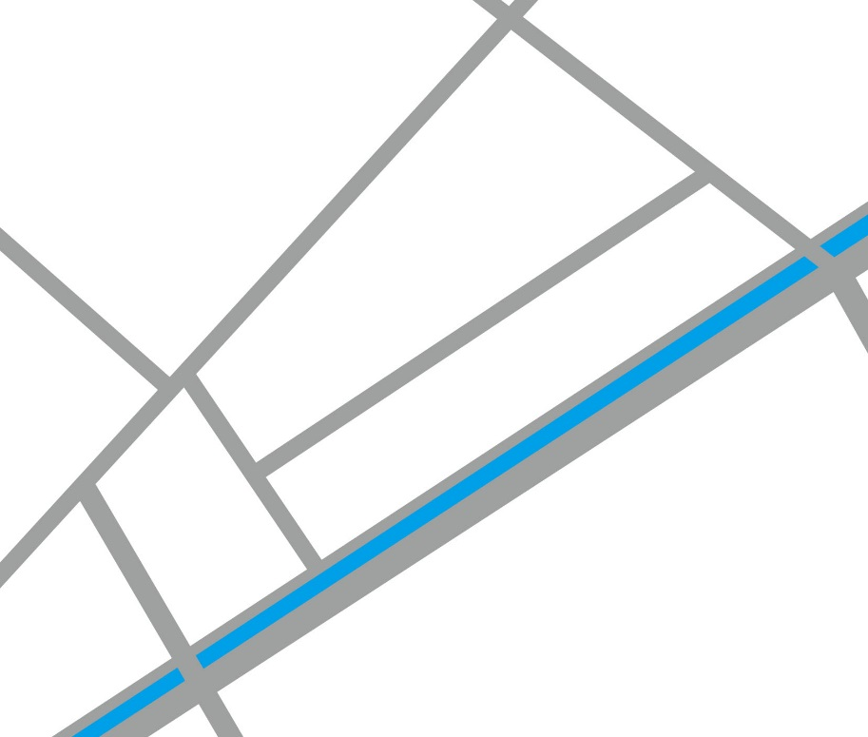
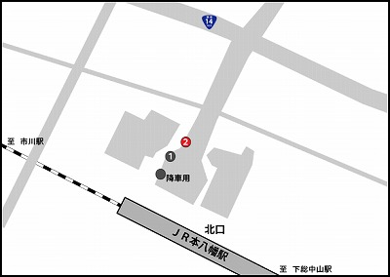
新グラウンド
「市川学園正門前」
セブン
イレブン
マルエツ
コナカ
北方小学校
学校法人市川学園
市川中学校
市川高等学校
「市川学園」
「市川学園」

〒272-0816 千葉県市川市本北方２丁目３８－１
TEL：０４７－３３９－２６８１

